Association des personnes handicapées de la Rive-Sud Ouest

Rapport annuel 2025-2026
Adopté le 5 mai 2026


Table des matières

Mot de la présidente et de la directrice ……………………………….……………………… 2

À propos de nous …………………………………………………………………….………...3
L'APHRSO, un organismes d'ACA…..………………………………………………….….…..4
Notre modèle logique……………..………………………………………………………..…….5
Nos partenaires.…………..………………………………………………………………………6
Notre organigramme.……………………………………………………..…………….…….….7

Nos trois volets d'intervention……………………………………………………….…….…8
Notre implication dans la communauté ………………………………………………..… 11
Nos principaux lieux de concertation ………………………………………………….….12
Nos services aux membres ………………………………………………………………....14

Faits saillants et réalisations 2025-2026 …………………………………..……………..15
Gestion et développement organisationnel …………………………………………………16
Concertation–Représentation–Revendication-Promotion-développement social……….18
Soutien aux membres et vie associative.…………………………………………………….25

Plan d'action 2026-2027 ….…………………………………………………………………29


Mot de la présidente
Chers membres,

C’est avec grand plaisir que nous vous présentons le rapport d’activités se terminant au 31 mars dernier et qui reflète l’ensemble du travail accompli par l’APHRSO au cours de la dernière année. À travers un quotidien déjà bien rempli, notons que l’année 2025 marquait également les 45 ans de notre organisme. Nous sommes d’ailleurs très heureux d’avoir pu souligner l’événement en présence de nos membres et de leur famille.

À titre de présidente, je voudrais profiter de l’occasion pour remercier chaleureusement toutes les personnes qui ont contribué à l’histoire de l’APHRSO : les fondateurs, les bénévoles, les employés et les membres. Depuis 45 ans, votre engagement a pu créer un milieu empreint de solidarité, de soutien et d’humanité.

L’APHRSO, c’est bien plus qu’un endroit pour recevoir un service ou être accompagné dans une démarche: c’est aussi un espace accueillant où chacun trouve réconfort, écoute et sentiment d’appartenance. Merci à toute l’équipe pour son dévouement et son impact précieux au quotidien.
Karine Lévesque Présidente
Mot de la directrice générale

À mon tour de remercier chaleureusement les membres du conseil d’administration pour leur grande implication et pour le dévouement dont ils font preuve pour assurer une saine gestion de l’organisme. Si l’APHRSO peut se déployer sur son territoire et être présente tant pour soutenir les personnes handicapées que les différents acteurs du milieu, c’est en grande partie grâce au conseil d’administration qui a su prendre les bonnes décisions, au bon moment, pour assurer tant la pérennité de l’organisme que la rétention de son personnel. C’est assurément pour cette raison que notre organisme communautaire s’est senti moins « À boutte!» que d’autres secteurs d’activités dont nous sommes profondément solidaires.

Cela dit, je tiens à adresser mes prochains remerciements à ce merveilleux personnel qui m’accompagne chaque jour. Vous êtes le cœur et l’âme de cet organisme et si nous pouvons être fiers du travail accompli encore cette année, c’est notamment parce que vous y avez contribué quotidiennement, en mettant vos compétences et vos connaissances au bénéfice de l’APHRSO. Un immense merci également à tous les bénévoles qui s’impliquent dans nos projets et qui contribuent indéniablement à dynamiser notre vie associative. À présent, c’est à vous, chers membres, de prendre connaissance du bilan de nos réalisations. Nous espérons que vous partagerez avec nous ce sentiment de fierté et que le contenu que nous vous présentons sera à la hauteur de vos attentes.

Nancy Côté
Directrice générale

À propos de nous

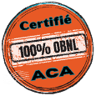
Notre mission
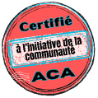
Fondée en 1980 à l’initiative de citoyens mobilisés et engagés, l’Association des personnes handicapées de la Rive-Sud Ouest (APHRSO) est un organisme sans but lucratif dont la mission vise à promouvoir l’inclusion et la pleine participation citoyenne des personnes ayant des limitations fonctionnelles.

Nos objectifs
Promouvoir les intérêts des personnes et ceux de leurs familles;
Promouvoir l’accessibilité universelle;
Faire reconnaître et défendre l’ensemble des droits collectifs et individuels des personnes et ceux de leurs familles;
Collaborer avec les ressources du milieu pour soutenir la réponse aux besoins des personnes et ceux de leurs familles;
Soutenir les personnes et leurs familles dans leurs démarches personnelles.

Notre approche
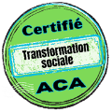
Pour exercer notre rôle d’acteur de changement et dans une perspective de transformation sociale, nous intervenons à la fois auprès des individus pour qu’ils puissent exercer leur pouvoir d’agir et sur divers déterminants sociaux de la santé pour améliorer la qualité de vie des gens, soutenir le développement de ressources et d’environnements adéquats et accessibles et ainsi lutter contre l’exclusion sociale.

Nos actions sont guidées par une approche globale des problématiques. Quant à nos stratégies d’intervention, notre majeure s’articule autour de l’intervention collective, alors que notre mineure s’articule davantage autour de l’intervention individuelle.

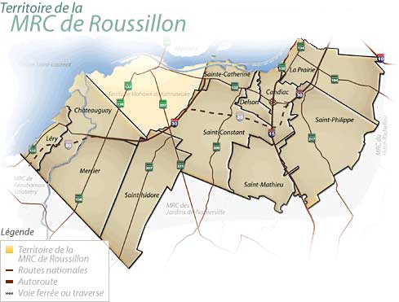

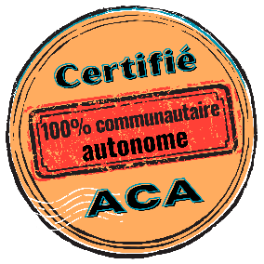
L’APHRSO, un organisme d’action communautaire autonome (ACA)

Qu’est-ce que l’action communautaire autonome ?
L’adoption en 2001 de la Politique gouvernementale « L’action communautaire, une contribution essentielle à l’exercice de la citoyenneté et au développement social du Québec » a donné lieu à une définition précise de l’action communautaire autonome à partir de huit critères dans lesquels l’APHRSO s’inscrit.

Les quatre premiers critères s’adressent à l’ensemble des organismes d’action communautaire :
Avoir le statut d’un organisme à but non lucratif;
Être enraciné dans sa communauté;
Entretenir une vie associative et démocratique;
Être libre de déterminer sa mission, ses orientations, ses approches et ses pratiques.

S’ajoutent quatre critères supplémentaires pour les organismes d’action communautaire autonome (ACA) :
Avoir été constitué à l’initiative des gens de la communauté;
Poursuivre une mission sociale propre à l’organisme qui favorise la transformation sociale;
Faire preuve de pratiques citoyennes et d’approches larges axées sur la globalité des situations problématiques abordées;
Être dirigé par un conseil d’administration indépendant du réseau public.

Vous retrouverez dans le présent rapport ces petites pastilles afin de démontrer concrètement comment ces critères se déclinent dans nos actions.
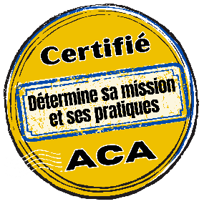
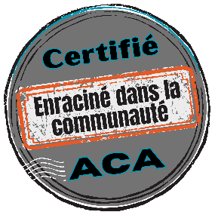
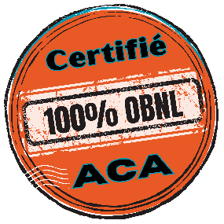
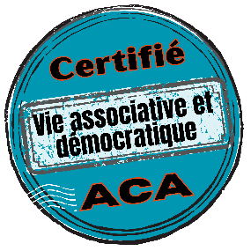



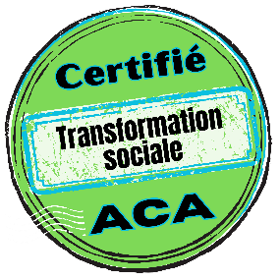
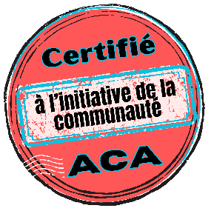

Notre modèle logique

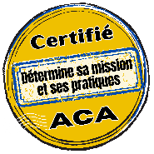
Notre modèle logique représente de manière graphique la vision que l’APHRSO s’est donnée pour définir ses actions.

Ce modèle précise ce que l’on fait, pourquoi on le fait, pour qui ont le fait et les effets de changements que nous souhaitons à travers nos interventions.
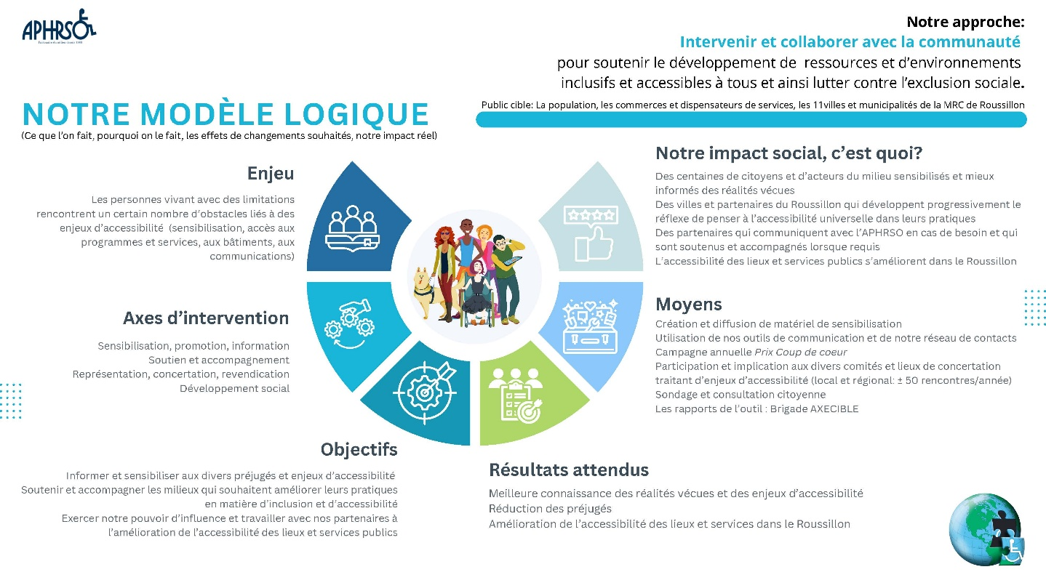
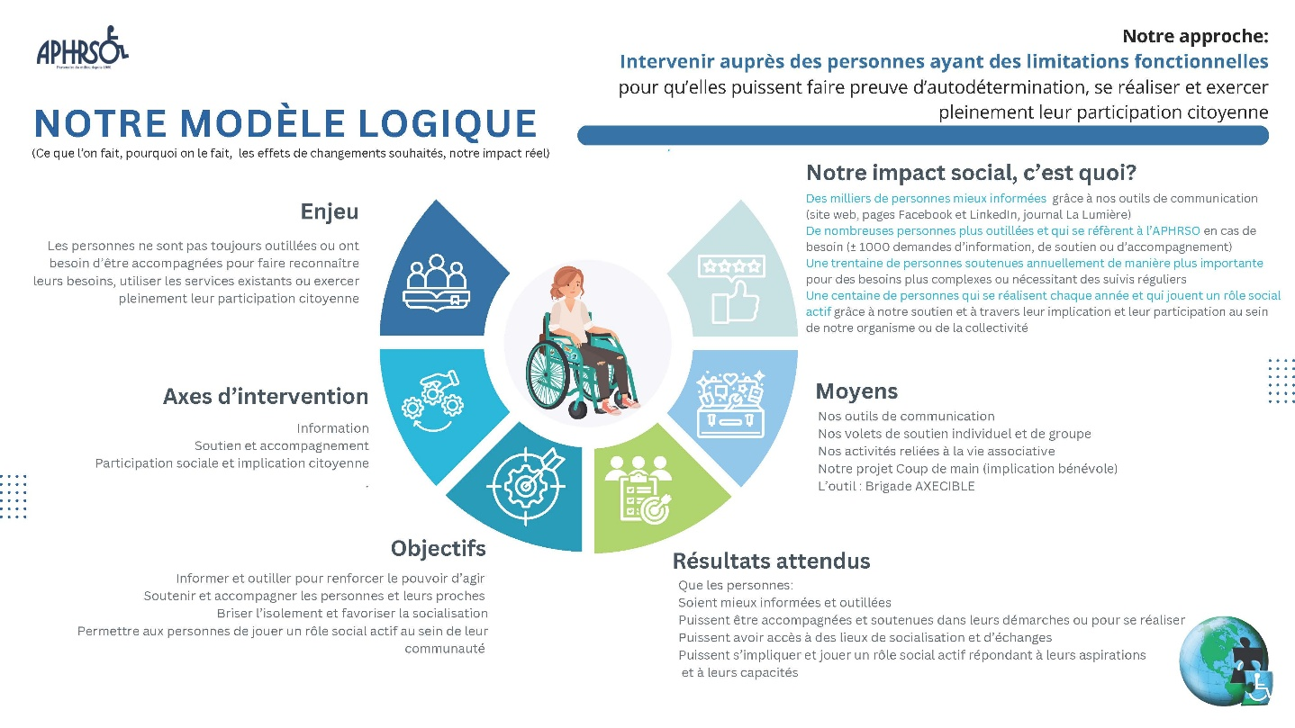
Le modèle logique est disponible au https://www.aphrso.org/notre-modele-logique

Nos partenaires financiers
L’ensemble du travail accompli par l’APHRSO, année après année, repose entre autres sur le financement octroyé à l’organisme pour réaliser sa mission reliée à la promotion et à la défense des droits, visant ainsi à lutter contre l’exclusion sociale des personnes handicapées.

Pour réaliser celle-ci, l’APHRSO peut compter sur le soutien financier de deux partenaires importants : Centraide du Grand Montréal et le Centre intégré de santé et de services sociaux de la Montérégie-Centre (CISSSMC), via le Programme de soutien aux organismes communautaires (PSOC - volet mission globale).

S’ajoutent à ce financement de base les contributions de nos membres, de donateurs privés ou de contributions ponctuelles provenant de partenaires ou de ministères.

Nous profitons d’ailleurs de l’occasion pour remercier chacun de nos partenaires financiers, dont Desjardins, pour sa précieuse contribution à l’un de nos projets phares, le Prix Coup de cœur (Caisse des Moissons-et-de-Roussillon | Caisse de La Prairie | Caisse du Sud-Ouest de la Montérégie).




La contribution de la communauté
L’APHRSO peut également compter sur la précieuse contribution de divers acteurs issus de la communauté pour réaliser ses activités. Leur soutien à la réalisation de notre mission se traduit de nombreuses façons, telles que:

- Accréditation de l’organisme par les municipalités du Roussillon;
- Exemption de taxes municipales par la ville de La Prairie;
- Certaines entreprises de la région nous offrent des tarifs réduits ;
- La firme comptable réduit ses tarifs pour la production de nos états financiers;
- Les députés et les élus municipaux travaillent avec nous, diffusent et soutiennent nos actions;
- Nos collaborateurs du secteur (organismes communautaires, administrations municipales, réseau de la santé, etc.) relaient et diffusent nos messages, mettent en avant notre organisation, la recommandent et la consultent lorsque c’est nécessaire;
- Des partenaires et entreprises privées nous supportent financièrement et ponctuellement pour des projets spécifiques.

Les élèves du Collège Jean de La Mennais organisent un marché où sont mis en vente une multitude d’articles originaux et uniques. Les fonds amassés sont remis à un organisme de leur choix et l’APHRSO a la chance d’être choisie depuis quelques années déjà.

Notre organigramme


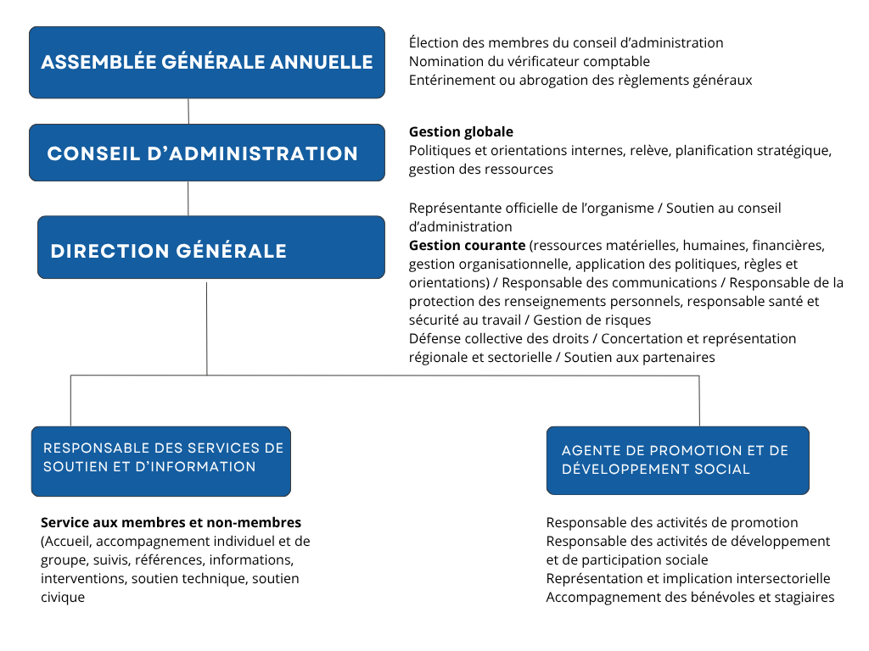
Nos trois volets d’intervention

Gestion et développement organisationnel

Considérant notre mission spécifique et les divers enjeux reliés au financement, au recrutement, à la rétention et à la relève, il est important pour l’APHRSO d’avoir une structure de gouvernance efficace permettant d’assurer la pérennité de l’organisme et son développement. De plus, étant propriétaire d’un immeuble datant de 1901 et situé dans le secteur historique du vieux La Prairie, il s’avère également important de voir à son entretien.
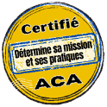
Au fil des ans, l’APHRSO s’est doté de divers mécanismes qu’elle revoit et met à jour périodiquement pour assurer une gestion saine et efficace de l’ensemble de ses ressources:

Des règlements généraux, un code d’éthique, un cadre de gouvernance, une politique d’accueil, des pratiques d’évaluation de la gouvernance, une planification stratégique, un plan d’action triennal, une politique de gestion des ressources humaines, un guide des administrateurs et un plan de relève permettant la complémentarité au CA, une politique de confidentialité, l’évaluation des pratiques et mesure d’impact, une inspection périodique du bâtiment, une politique de prévention du harcèlement, une politique de gestion des renseignements personnels, un modèle logique, des rapports de direction détaillés, des rencontres de CA structurées et efficaces, des possibilités de formation tant pour le CA que le personnel, des comités internes (finances et gouvernance), etc.


Définitions

Gouvernance: Désigne l'ensemble des mesures et des règles qui permettent d'assurer le bon fonctionnement et le contrôle d'une organisation. La gouvernance a pour but de fournir l'orientation, de s'assurer que les objectifs sont atteints, que les risques sont gérés adéquatement et que les ressources sont utilisées avec économie, efficience et efficacité. Nécessaire à tout type d’organisation, une saine gouvernance vise à garantir qu’une organisation respecte les lois et les réglementations la concernant, mais aussi la mission, les objectifs, les politiques internes qui lui sont propres, de même que l’éthique.

Le développement organisationnel: Ensemble de principes, processus et pratiques qui soutiennent l’organisation dans son développement interne afin de soutenir ses ambitions de développement externe. Le développement organisationnel est un effort délibéré pour améliorer la performance et la viabilité à long terme de l’organisation. Il s’agit de mettre en place les capacités nécessaires pour répondre aux besoins actuels et futurs de l’organisation. Concrètement, le développement organisationnel consiste à déterminer si le processus opérationnel, le mode de gestion et le développement des compétences de l’équipe permettent de faire évoluer l’organisme.

Nos trois volets d’intervention

Concertation – Représentation – Revendication

Promotion et développement social


En plus de produire et de diffuser chaque année du matériel d'éducation populaire et de sensibilisation, l’APHRSO s’investit activement dans des partenariats et collabore étroitement avec de nombreux acteurs. Cette dimension de notre travail est essentielle, car elle favorise le partage d’information et d’expertise, facilitant ainsi l’émergence d’une société plus inclusive et accessible à tous.
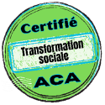
En y ajoutant nos actions de représentation, de défense des droits et de lutte contre l’exclusion, l’APHRSO joue assurément un rôle important dans notre collectivité, notamment dans le maintien du filet social et de l’écosystème de la protection des personnes handicapées.


Sur le territoire de la MRC de Roussillon, l’APHRSO c’est LA référence pour accompagner et outiller les milieux qui souhaitent mieux comprendre et améliorer leurs pratiques en matière d’inclusion et d’accessibilité.


Définitions

Concertation : Processus de dialogue dont le but est de parvenir à des propositions acceptées par toutes les parties impliquées.

Représentations : Action de représenter (une personne, une collectivité) ; action de remplacer quelqu’un dans l'exercice de ses droits.

Promotion : Mettre quelque chose à l’avant, préconiser en essayant de le faire adopter, d’en favoriser le développement.

Revendications : Réclamer ce à quoi on peut légitimement prétendre, ce que l’on considère comme un dû.

Développement social : Fait référence à la mise en place et au renforcement au sein des communautés, des conditions requises pour permettre, d’une part, à chaque individu de développer pleinement ses potentiels, de pouvoir participer activement à la vie sociale et tirer sa juste part de l’enrichissement collectif, et d’autre part, à la collectivité de progresser socialement, culturellement et économiquement dans un contexte où le développement économique s’oriente vers un développement durable soucieux de justice sociale.
Nos trois volets d’intervention

Soutien aux membres et vie associative


Ce volet d’intervention permet aux membres, à leurs proches ou à toute personne se référant à l’organisme d’être entendus, soutenus, informés, outillés et accompagnés par une approche personnalisée, leur permettant d’exercer leur pouvoir d’agir et de se réaliser.


De plus, l’accompagnement de groupe que nous offrons permet à nos participants d’accéder à un réseau social qui constitue également un lieu d’échanges et d’entraide. Ces rencontres de groupe permettent également à notre organisme d’être informé et d’intervenir sur des enjeux personnels vécus par les participants et sont propices aux demandes de soutien individuel ou technique.

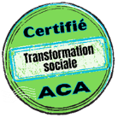
En parallèle, nos membres et leurs proches participent non seulement à nos activités, mais ils s’impliquent également à titre d’agents multiplicateurs en soutenant plusieurs de nos actions, ce qui dynamise considérablement notre vie associative.

Par nos activités et nos services personnalisés, l’APHRSO joue un rôle clé dans l’écosystème des services sociaux, en collaborant notamment au bien-être, à la sécurité, à l’autodétermination et à la participation sociale des personnes handicapées.



Soutenir nos membres, les informer et les accompagner pour qu’ils puissent faire preuve d’autodétermination et se réaliser, constitue pour l’APHRSO un facteur important lié à leur participation sociale.

Sur le territoire de la MRC de Roussillon, l’APHRSO c’est LA référence pour soutenir les personnes handicapées et leurs proches.

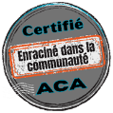
Notre implication dans la communauté
Dans une perspective de réaliser sa mission et d’apporter sa contribution à la collectivité, l’APHRSO se fait un point d’honneur de collaborer avec divers partenaires.

CISSSMO / Mouvement Action Découverte (MAD)


Entente tripartite visant la réalisation d’un centre d’activités de jour. L’APHRSO contribue par un prêt de locaux et d’espace, par l’accès au matériel disponible et par un soutien ponctuel à son partenaire, Mouvement Action Découverte, qui assure l’offre de services. La contribution financière de l’APHRSO dans cette entente est évaluée à plus de 25 000$ annuellement

Programme d’accessibilité au logement (PAL)

Prêt d’un espace bureau

Participation au comité de sélection des locataires

Le Partage

Entente visant à soutenir l’organisme dans ses pratiques en matière d’intégration des personnes handicapées au sein de ses services

Contribution de l’APHRSO à la cueillette de denrées dans le cadre de la Guignolée

La Maison du Goéland et l’Avant-garde

Accompagnement complémentaire de certains participants et partage d’expertise avec les intervenants du milieu

Chez-nous solidaire

Participation au comité de sélection des locataires

Vents d’espoir de la Vallée du Saint-Laurent

Entente avec l’Appui, visant la promotion d’activités touchant les proches aidants

Villes et municipalités de la MRC de Roussillon

Soutien aux villes et municipalités pour l’intégration des enfants en camp de jour estival

Soutien et accompagnement pour tous besoins identifiés en lien avec l’accessibilité, l’inclusion ou la participation sociale des personnes handicapées

Rencontres avec les élus et représentants municipaux pour échanger sur divers dossiers

Appuis aux partenaires

Diffusion et participation aux actions portées par nos partenaires locaux, régionaux et nationaux. Participation aux AGA ou événements. Prêts de locaux ou de salle de conférence

Accueil de stagiaires

Accueil et accompagnement de stagiaires en travail social ou autres disciplines connexes provenant de cégeps environnants, contribuant ainsi à former la relève

Nos principaux lieux de concertation

Pour assurer le développement d’une société plus inclusive et accessible à tous, l’implication, le soutien et la collaboration de l’APHRSO avec les différents acteurs de la communauté constituent pour nous un aspect essentiel de notre travail.

Groupement des Associations de personnes handicapées de la Rive-Sud de Montréal (GAPHRSM)

Participation aux comités et sous-comités qui en découlent:

Comité Soutien à la famille et à la personne
(Accès aux services, hébergement, milieux de vie, logements sociaux, activités socioprofessionnelles, éducation, service de garde, employabilité, soutien à domicile, soutien aux proches aidants, etc.)

Comité Enjeux municipaux
(Loisirs, habitation, logement, transport collectif, mobilité, accessibilité universelle, employabilité, plans d’action à l’égard des personnes handicapées, etc.)

Participation au comité régional camp de jour (GAPHRSM-GAPHRY-ZLM) inactif en 2025
Représentation au comité d’admission d’exo pour la Couronne Sud (transport adapté)


Villes et municipalités du Roussillon

Participation aux comités consultatifs reliés aux:

- Plans d’action municipaux à l’égard des personnes handicapées
- Politiques familiales
- Politique d’aménagement et de développement durable

Exo
Participation au comité consultatif d’exo pour le transport adapté : Ce comité touche principalement les enjeux opérationnels (achalandage, indicateurs de performance du service, enjeux de transport locaux et régionaux, sondage de satisfaction des utilisateurs, gestion des plaintes, service à la clientèle, formation du personnel)

Autorité régionale du transport métropolitain (ARTM)
Participation au comité consultatif (ce comité touche principalement la planification, la gouvernance, les enjeux stratégiques, le plan de développement en transport (régulier et adapté), l’accessibilité universelle, la tarification, l’harmonisation des pratiques, etc.)

Nos principaux lieux de concertation

Les CISSS de la Montérégie
Participation aux consultations des trois CISSS entourant le développement de la gamme de services DI-TSA-DP

Corporation de développement communautaire Roussillon (CDC)
Participation aux rencontres/activités/actions touchant notamment le développement social, le logement social, le transport collectif, la tarification sociale, la justice sociale, l’action communautaire autonome, etc.
Participation aux activités reliées à la vie associative

Table régionale des organismes communautaires de la Montérégie (TROC-M)
Participation aux rencontres/activités/actions touchant notamment le développement social, le logement social, la justice sociale, le financement, l’action communautaire autonome, etc.
Participation aux activités reliées à la vie associative

Autres représentations

Membre de la Chambre de commerce et d’industrie du Grand Roussillon-CCIGR
Membre de Zone Loisir Montérégie (ZLM)
Membre de l’Association québécoise pour le loisir des personnes handicapées (AQLPH)
Membre associatif de l’Appui pour les proches aidants

Membre externe de Chez-nous solidaire


Nos services aux membres
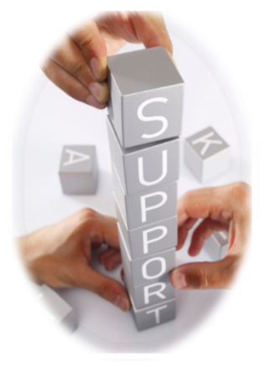
Nos services d’intervention individuelle

- Accueil, écoute
- Renseignements et documentation
- Soutien psychosocial et soutien civique
- Soutien individuel et de groupe
- Assistance et soutien technique
- Accompagnement et suivi individuel
- Défense de droits
- Références vers les ressources et programmes existants

Ces services sont offerts selon les besoins exprimés. Ils peuvent être offerts en personne, en virtuel, par téléphone ou par le biais de nos outils de communication numériques.

L’ensemble de nos services sont gratuits pour assurer leur accessibilité à tous.

Nos services sont offerts du lundi au vendredi, de 8 h 30 à 16 h 00, sur une période de 50 semaines annuellement.

Nos activités de vie associative
La mise en place de ces activités permet à l’organisme de dynamiser sa vie associative, de maintenir un contact avec ses membres sur une base régulière et ainsi de faciliter le développement et le maintien du lien de confiance et de proximité.

- Activités thématiques
- Rencontres de la Gang des pas pressés
- Dîners Cause-Ris
- Fête annuelle
- Assemblée générale annuelle (AGA)
- Activités de remerciement à nos bénévoles
- Consultations / rencontres d’échanges

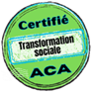
Nos outils de communication
Nos outils de communication sont entièrement produits, mis à jour et gérés à l’interne. Ils ont pour objectifs d’informer et d’outiller nos membres et leurs proches et peuvent, de façon plus générale, s’adresser à l’ensemble de la population (information, sensibilisation, promotion, revendications).

- Journal La Lumière (5 parutions)
- Site Web
- Page Facebook (FB)
- Profils professionnels des employés (FB)
- Profil sur LinkedIn
- Page YouTube
- Courriels / messagerie

Faits saillants et réalisations

2025-2026

Gestion et développement organisationnel

Présentation de l’équipe

Votre conseil d’administration
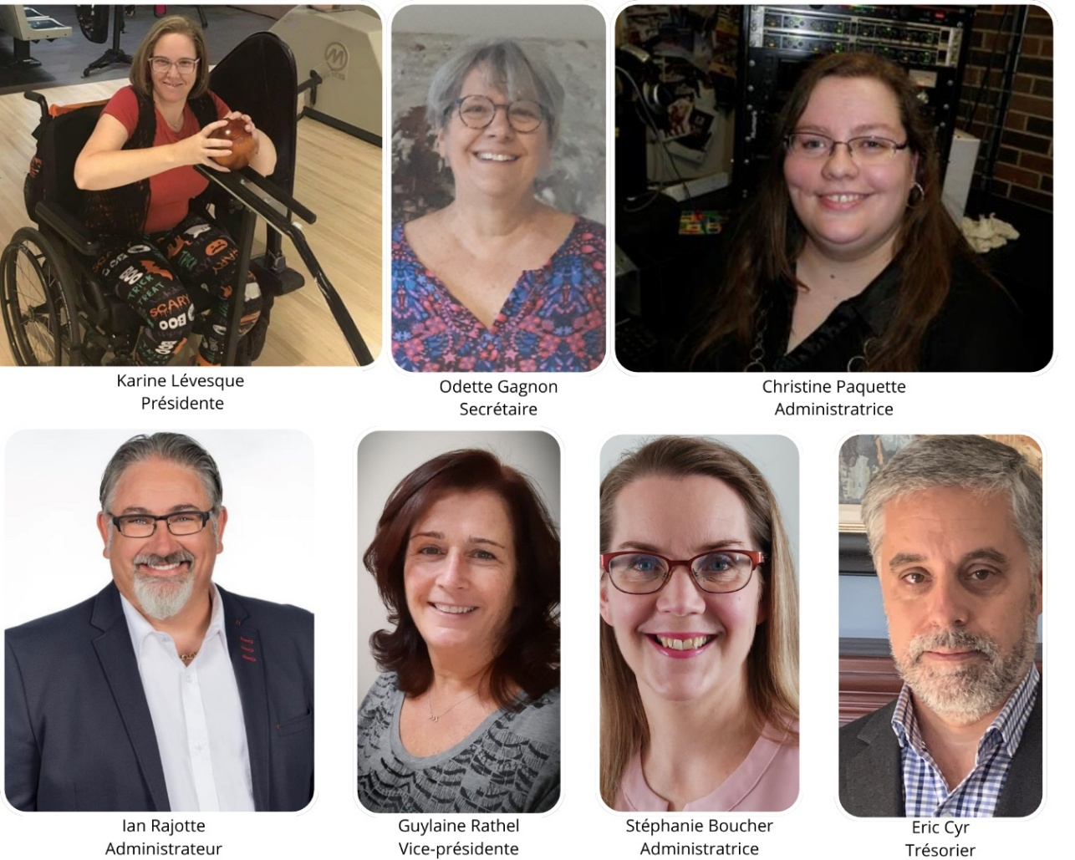

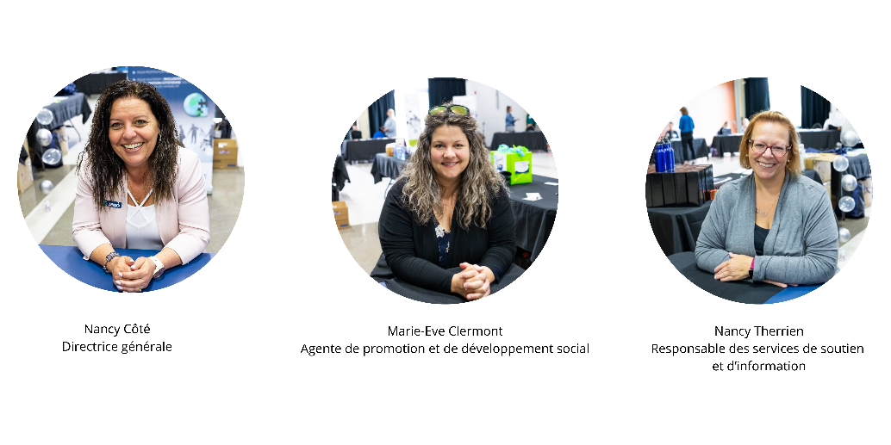
Le personnel

Gestion et développement organisationnel


Implication des membres du conseil d’administration
Le présent conseil d’administration est composé de trois parents d’adultes vivant avec une déficience intellectuelle, trois personnes vivant avec des limitations motrices et une personne issue de la communauté.
En plus de participer aux six rencontres du conseil d‘administration, les membres s’impliquent également dans les comités internes (gouvernance, finances, comité de sélection-Prix Coup de cœur). Deux membres du CA ont également offert leur soutien pour l’aménagement des locaux. L’implication bénévole des membres du conseil d’administration totalise plus de 170 heures d’investissement au profit de notre organisme. Pour faciliter l’implication des membres ayant des limitations fonctionnelles, plusieurs mesures sont mises en place, dont l’utilisation de la visioconférence pour la tenue de nos rencontres.
Suivis du plan d’action 2024-2027

Rencontres hebdomadaires du personnel pour faire les suivis, assurer l’atteinte des objectifs, évaluer nos pratiques, les résultats et la portée de nos actions. Rapports réguliers, suivis budgétaires rigoureux, échanges et réflexions avec le conseil d’administration. Rappelons que le plan d’action actuel se veut un plan de consolidation et de bonification de nos pratiques, en vue d’assurer un développement de notre organisme qui soit toujours en cohérence avec notre mission, qui est respectueux de nos capacités et dont les actions auront un impact social significatif. Cette année, le conseil d’administration a également procédé à l’évaluation de la gouvernance, dont les résultats ont clairement démontré tant le dynamisme que les compétences complémentaires dont nous disposons à l’interne pour assurer une saine gouvernance de l’organisme.

Notre modèle logique
Mise à jour de notre modèle logique pour qu’il soit plus facile à comprendre et qu’il reflète mieux le dynamisme de notre organisme.

Budget
Poursuite de la bonification des conditions de travail, en lien avec le rattrapage requis Demande de rehaussement significatif adressée au PSOC, en cohérence avec l’atteinte du seuil plancher relatif à la typologie de notre organisme.

Gestion de l’immeuble
Dans la poursuite des travaux découlant du rapport d’inspection de l’immeuble, réalisé en 2024, nous avons débuté les travaux de réparation touchant l'étanchéité de la fenestration et les travaux de maçonnerie et de réparations de revêtements extérieurs. Nous avons également procédé au réaménagement de la salle d’activités reliées au Projet Coup de main.

Des revenus supplémentaires nous ont permis cette année de réduire le déficit financier anticipé et de pouvoir réaliser des travaux de rénovation supplémentaires.

Concertation – Représentation – Revendication

Promotion et développement social



Le transport, les services à la petite enfance, l’éducation, l’employabilité, les milieux de vie, les activités socioprofessionnelles, l’accès aux divers programmes et services destinés aux personnes handicapées et à leurs proches.

Nos dossiers régionaux

La très grande majorité des dossiers qui préoccupe notre organisme ne touche pas exclusivement notre territoire et sont, pour la plupart, des dossiers régionaux et nationaux sur lesquels nous n’avons que très peu d’impact au niveau local.

C’est pourquoi l’APHRSO fait le choix de traiter ces sujets en étroite collaboration avec son regroupement régional, le GAPHRSM. Ainsi, par la mise en commun des informations et de l’expertise de chacun des organismes membres qui participent aux travaux du regroupement, nous partageons collectivement une vision globale des divers enjeux, ce qui nous permet d’exercer une plus grande vigie et de mettre de l’avant des actions concertées.

Notons que deux regroupements sectoriels cohabitent en Montérégie (GAPHRSM-GAPHRY) et que ceux-ci travaillent également en étroite collaboration pour développer une vision montérégienne et porter, lorsque requis, nos préoccupations auprès de notre alliance nationale (AQRIPH). Cette façon de travailler sur les divers dossiers vise non seulement le partage d’expertise, mais permet d’augmenter considérablement la portée de nos actions.

Cette année encore, l’APHRSO a été particulièrement impliquée, notamment en siégeant à la présidence du conseil d’administration du GAPHRSM et en participant aux comités et sous-comités de travail reliés aux élections, aux enjeux municipaux et au soutien à la personne et à la famille.


Cette implication se traduit par une vingtaine d’occasions où l’APHRSO est présente et investie régionalement à promouvoir les intérêts des personnes handicapées et à défendre leurs droits collectifs.
L’APHRSO a également appuyé plusieurs démarches portées par notre regroupement national en défense collective des droits (principe de compensation équitable, financement lié au cadre de référence pour les logements avec services intégrés, transport adapté, plateau de travail et activités socioprofessionnelles, etc.)

Concertation – Représentation – Revendication

Promotion et développement social



Les villes et municipalités...
Ce gouvernement de proximité où le changement est possible et où l’impact est concret.

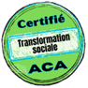
Nos dossiers locaux

Les villes et municipalités du Roussillon
Depuis de nombreuses années, l’APHRSO sensibilise les villes de son territoire et collabore avec elles pour réduire les obstacles à la participation sociale des personnes handicapées.

Notons que les villes de plus de 10 000 habitants doivent produire annuellement un plan d’action à l’égard des personnes handicapées et l’APHRSO participe sur invitation au comité consultatif des villes de son territoire. Notre rôle:
- Aider à identifier les obstacles rencontrés par les citoyens vivant avec des limitations
- Soutenir la recherche de solutions pour réduire et éliminer ces obstacles
- Référer vers des ressources spécialisées lorsque requis
- Promouvoir l’accessibilité universelle
- Soutenir les mécanismes de consultation avec les citoyens

De façon plus globale, l’APHRSO soutient l’ensemble des villes de son territoire en:

- Sensibilisant et en diffusant toute information jugée pertinente aux élus et représentants municipaux touchant les personnes handicapées et leurs proches
- Alimentant une section de son site Web qui se veut un répertoire d’informations utiles leur étant destiné
- Accompagnant les villes dans leurs demandes ou leurs démarches visant à améliorer l’accessibilité des lieux et services
- Chapeautant un comité Loisir permettant aux représentants des loisirs municipaux de partager sur les enjeux reliés à l’inclusion (depuis quelques années, l’intégration en camp de jour est priorisée en raison des nombreux défis s’y rattachant)
- Organisant des présentations ou formations selon les besoins identifiés
- Transmettant à notre réseau de contacts les informations provenant des villes et leur étant destinées

L’APHRSO soutient par ses actions les 11 villes et municipalités de la MRC de Roussillon, dont 6 doivent produire annuellement des plans d’action à l’égard des personnes handicapées et mettre en place des mesures pour réduire et éliminer les obstacles à leur participation sociale. Nous avons entre autres, accompagné la ville de Delson pour l’élaboration et la mise à jour de sa politique familiale et nous avons également été consultés sur le projet de schéma d’aménagement et de développement durable de la MRC de Roussillon.
En 2025-2026, l’APHRSO a participé à plus d’une cinquantaine de rencontres locales et régionales, afin d’y partager son expertise, de représenter ses membres, de mettre en lumière les enjeux liés aux personnes handicapées et à leurs proches et de soutenir la réponse aux besoins identifiés.
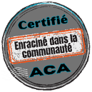
Voici ce que certains de nos partenaires municipaux ont publié sur leurs réseaux sociaux lors de la Journée internationale des personnes handicapées :
Ville de Delson
Félicitations à l’APHRSO, un organisme de La Prairie qui œuvre sans relâche pour favoriser l’inclusion et la pleine participation des personnes handicapées dans notre région. Merci pour votre engagement! Ensemble, continuons à bâtir une ville où chacun peut participer pleinement.
Ville de Saint-Constant
Nous souhaitons mettre en lumière le travail essentiel de l'APHRSO, un organisme de notre région qui soutient la pleine participation citoyenne des personnes ayant des limitations fonctionnelles. Merci pour votre engagement.
Candiac
En collaboration avec l’Association des personnes handicapées de la Rive-Sud Ouest, la Ville a développé son Plan d’action à l’égard des personnes handicapées, une démarche concrète qui guide nos actions pour réduire les obstacles et améliorer l’accessibilité pour tous. Ensemble, continuons à bâtir une ville accueillante, solidaire et ouverte à chaque citoyen!

Collaboration et partenariat
Centre de femmes l’Éclaircie
Développement et animation d’une activité de sensibilisation portant sur les handicaps invisibles. Cette activité a vu le jour en réponse à un besoin exprimé par les participantes du centre de femmes. Quatorze personnes présentes.

CDC Roussillon
Participation au Rallye des organismes regroupant une trentaine de médecins résidents, pour représenter le volet défense des droits et déficiences des organismes du Roussillon. Participation au lancement du documentaire 50 ans d’action communautaire, un maillon fort du Roussillon.


Le communautaire à boutte !

Participation à certaines activités et diffusion d’information pour sensibiliser la population aux enjeux portés par le mouvement de grève, qui s’est déroulé du 23 mars au 2 avril 2026. L’APHRSO a fait le choix de poursuivre ses activités, mais s’est montrée solidaire du mouvement, qui demande un rehaussement significatif du financement des organismes communautaires, partout au Québec.

Concertation – Représentation – Revendication

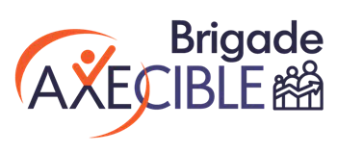
Promotion et développement social

Le déploiement de la Brigade AXECIBLE

Brigade AXECIBLE est un outil Web utilisé par des citoyens qui, une fois inscrits, peuvent en temps réel évaluer l’accessibilité des documents, des sites internet, des services et des établissements publics (municipalités, centres de services scolaires, établissements de santé) dans certaines régions.

Rendu disponible sur la Rive-Sud de Montréal grâce à notre regroupement régional (GAPHRSM), Brigade AXECIBLE est un outil simple que les personnes handicapées peuvent utiliser au quotidien pour faire connaître leur appréciation quant à l’accessibilité des lieux et des services publics qu’elles fréquentent ou utilisent.

Parce que cet outil est complémentaire au travail que nous faisons et qu’il peut également nous servir dans nos interventions, l’APHRSO contribue par ses actions à son déploiement dans le Roussillon.

Pour ce faire, nous intervenons à trois niveaux:
- Promotion de la Brigade AXECIBLE auprès du public cible et des partenaires du milieu
- Recrutement auprès des utilisateurs potentiels
- Formation et soutien personnalisé offerts aux utilisateurs
De plus, pour faciliter le développement de l’outil, s’assurer qu’il réponde bien aux besoins de notre population et permettre à notre organisme d’intervenir directement sur les enjeux soulevés, l’APHRSO s’est impliquée activement cette année au comité régional, composé du GAPHRSM, du GAPHRY et de l’organisme AILIA, à titre de cogestionnaire territorial pour le Roussillon. Cela nous permet d’harmoniser et de mettre à jour la documentation, d’avoir accès aux évaluations et aux données et de pouvoir, sous certaines réserves, apporter des correctifs à l’outil Web. Nous avons d’ailleurs travaillé cette année sur l’ajout des commerces et services publics, dont l’accessibilité pourra sous peu être évaluée par le biais de cet outil.
En 2025-2026, une quinzaine d’interventions ont été réalisées dans le Roussillon, grâce entre autres, aux utilisateurs de la Brigade AXECIBLE qui nous ont signifié des enjeux d’accessibilité. Celles-ci ont majoritairement donné des résultats positifs, puisque des correctifs ont été apportés dans certains lieux visés ou sont en voie de l’être (établissement de santé, installations municipales). Notons que nos interventions visent à informer les responsables des endroits jugés problématiques et à les accompagner lorsqu’ils souhaitent améliorer l’accessibilité de leur milieu ou de leurs services.

Pour plus d’information sur la Brigade AXECIBLE: www.aphrso.org/brigadeaxecible
Ce lien a été consulté à plus de 600 reprises en 2025-2026.

Concertation – Représentation – Revendication


Promotion et développement social

Prix Coup de cœur

Édition 2025
Le dévoilement des lauréats a eu lieu le 2 juin 2025.
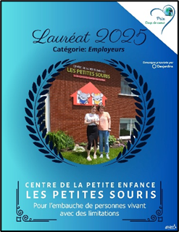
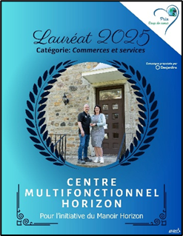
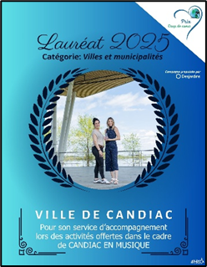

La publication du dévoilement a été vue 87 700 fois sur Facebook
La page Web de la campagne a été consultée 345 fois entre décembre 2024 et juin 2025
Pour voir ou revoir la vidéo du dévoilement

Rappelons que cette deuxième édition avait pour objectif de rendre visibles les actions concrètes qui sont réalisées dans la MRC de Roussillon pour améliorer la qualité de vie des personnes handicapées et tendre vers une meilleure accessibilité des lieux et des services publics.

Édition 2026
Pour la troisième édition qui a été lancée le 3 décembre dernier, la formule a été modifiée de façon à soutenir concrètement la réalisation d’un projet qui a pour objectif d’améliorer l’accessibilité d’un lieu ou d’un service public. Grâce à la précieuse collaboration de Desjardins, l’APHRSO remettra une aide financière de 6000 $ au lauréat qui aura été sélectionné par un vote du public et ce, parmi les trois finalistes choisis par notre comité de sélection, composé de trois membres de notre conseil d’administration. Pour cette présente édition, sept projets ont été soumis et le lauréat sera rendu public le 1er juin prochain, dans le cadre de la semaine québécoise des personnes handicapées.


Partenaire principal du Prix Coup de cœur de l’APHRSO
Caisse des Moissons-et-de-Roussillon | Caisse de La Prairie |Caisse du Sud-Ouest de la Montérégie

Pour plus d’information sur le Prix Coup de cœur: www.aphrso.org/prixcoupdecoeur
Ce lien a été consulté à plus de 1150 reprises en 2025-2026.

Concertation – Représentation – Revendication

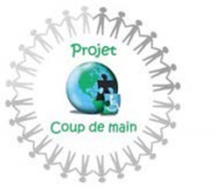
Promotion et développement social

Projet Coup de main

Ce projet se veut un espace collaboratif et inclusif qui a pour principal objectif de permettre à des adultes vivant avec des limitations fonctionnelles de jouer un rôle social actif au sein de leur communauté. Concrètement, le Projet Coup de main est majoritairement composé d’adultes vivant avec une déficience intellectuelle qui, sous la supervision et l’encadrement de notre agente de promotion et de développement social, offrent bénévolement de leur temps pour soutenir la réalisation d’activités ou d’initiatives issues de la communauté.


La principale activité qui sollicite à ce jour l’engagement hebdomadaire de nos bénévoles consiste en la vérification de jeux de société et de casse-têtes provenant de dons du public offerts à l’organisme Le Partage, qui a notamment pour mission d’assurer la sécurité alimentaire sur notre territoire. Cette année, une quinzaine de personnes, dont dix d’entre elles, de façon assidue, se sont impliquées pour s’assurer que ces dons soient complets et en bon état avant d’être mis en vente dans leur friperie.

En 2025-2026, 970 heures de bénévolat ont été réalisées, dont 170 par les participants du centre d’activités de jour de La Prairie du Mouvement Action Découverte.

Des centaines de jeux et de casse-têtes vérifiés pour leur mise en vente à la friperie du Partage.
À la demande du bureau du député de La Prairie, monsieur Christian Dubé, nos bénévoles ont également confectionné 1250 sacs de bonbons pour la fête de l’Halloween. Quinze bénévoles ont participé à la réalisation de ce projet ponctuel.


Pour plus d’informations sur le projet Coup de main: www.aphrso.org/projet-coup-de-main
Ce lien a été consulté à près de 600 reprises en 2025-2026.

Concertation – Représentation – Revendication

Promotion et développement social
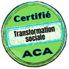

Promotion, sensibilisation et thématiques
Suivi du plan de communication triennal visant à développer et diffuser du matériel de sensibilisation dans le cadre des thématiques suivantes:
- Journée mondiale de la justice sociale
- Journée internationale des droits des femmes
- Semaine québécoise de la déficience intellectuelle
- Semaine québécoise des personnes handicapées
- Mois national de sensibilisation à l’emploi des personnes handicapées
- Journée internationale des personnes handicapées

Activités de sensibilisation avec les élèves du Collège Jean de la Mennais
Nous avons accueilli, en compagnie des participants de nos dîners Cause-Ris, une vingtaine d’élèves du primaire pour une activité qui leur a permis d’être davantage sensibilisés à la différence, au respect des particularités de chacun, à l’importance de l’ouverture à l’autre et à l’engagement communautaire.

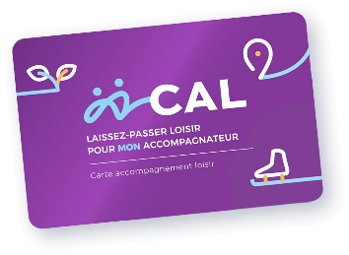
Carte Accompagnement Loisir
Cette année, nous avons priorisé la promotion de la Carte Accompagnement Loisir (CAL) auprès des villes et municipalités de notre territoire. Notre objectif visait à les inviter à devenir des organisations partenaires, en acceptant cette carte qui permet la gratuité de l’accompagnateur lors d’événements ou d’activités récréatives. Résultat : Neuf des onze villes et municipalités de la MRC de Roussillon acceptent désormais la Carte Accompagnement Loisir.

Notre visibilité sur le Web


78 800 visiteurs + 34 000 vs 2024-2025



1800 abonnés + 180 vs 2024-2025


123 abonnés

Notre fiche Google a été consultée à plus de 4800 reprises en 2025-2026

Soutien aux membres et vie associative


Nos activités de vie associative
Poursuite de notre plan d’activités thématiques triennal visant à assurer le dynamisme de notre vie associative et le contact régulier avec nos membres.

Trois activités thématiques ont été offertes en exclusivité à nos membres:

Tirage de Pâques
Tirage dans le cadre de la semaine québécoise des familles
Grand tirage du Temps des fêtes

Taux de participation: moyenne de 30 participants

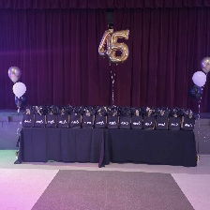
Fête annuelle
Rassemblement annuel de nos membres et leur famille

95 personnes présentes (membres et familles)
Nous avons souligné le 45e anniversaire de l’APHRSO

Assemblée générale annuelle (AGA)
18 membres et partenaires présents

Selon un sondage réalisé auprès de nos membres, la formule virtuelle est à privilégier.

Reconnaissance de nos bénévoles
Organisation d’une activité 4@6, pour remercier l’ensemble de nos bénévoles
20 bénévoles présents

Remerciement public dans le cadre de la semaine de l’action bénévole et de la journée internationale des bénévoles



Soutien aux membres et vie associative

Nos activités de groupe


Pour assurer le bon déroulement de nos rencontres hebdomadaires, qui constituent un lieu d’appartenance et de discussions en plus d’être un réseau d’entraide et de socialisation pour les participants, nous assurons une présence et offrons un type d’accompagnement qui favorise l’autonomie individuelle et collective.

Notons que ces rencontres de groupe constituent également un filet social important qui permet à l’organisme d’intervenir lorsque les participants rencontrent des enjeux individuels ou collectifs.

La Gang des pas pressés pour nos adultes ayant des limitations physiques
6 participants et leurs accompagnateurs

Les dîners Cause-Ris pour nos adultes ayant des limitations intellectuelles
18 personnes inscrites
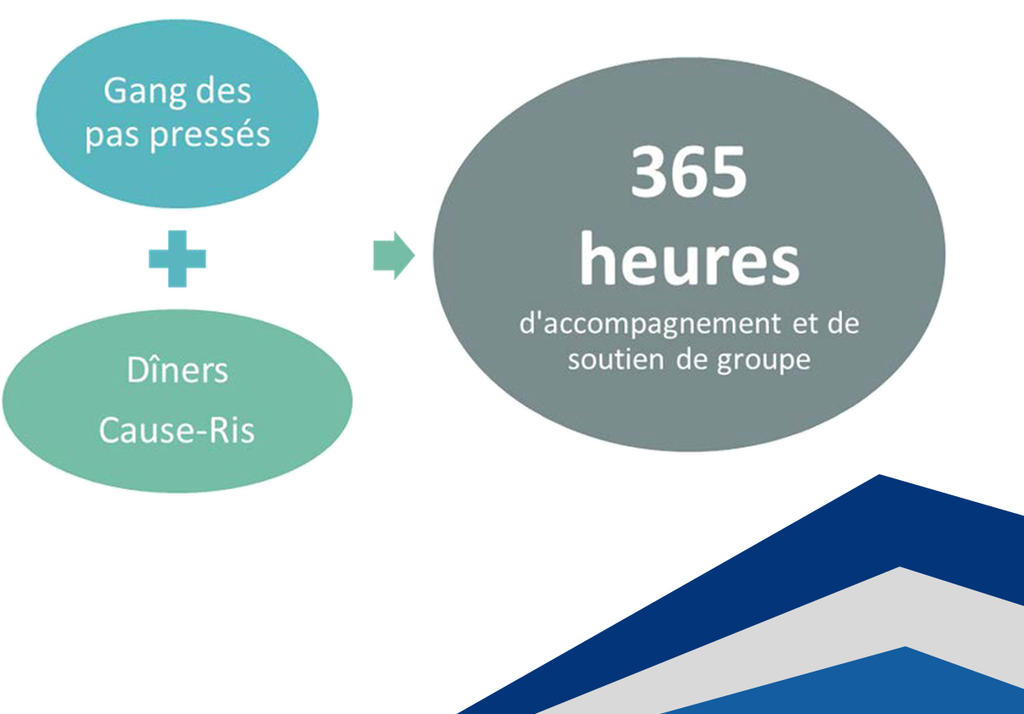
Soutien aux membres et vie associative


Nos interventions individuelles
Globalement, l’APHRSO répond en moyenne à plus de 1000 demandes sur une base annuelle. Ces demandes proviennent de nos membres ou de leurs proches, de citoyens de notre territoire ou de l'extérieur, d’organismes, d’intervenants ou de représentants du réseau de la santé, de l’éducation ou du milieu municipal.
Les demandes adressées visent généralement à répondre à des besoins ponctuels d'écoute, d’informations, de références, de soutien, mais certaines d’entre elles nécessitent un accompagnement plus soutenu.
Plus de 800 interventions ont été réalisées pour accompagner nos membres ou des personnes de la communauté qui ont fait appel à nous pour obtenir un soutien individuel et personnalisé. En comparaison avec les années précédentes, on note une augmentation significative cette année, passant de 300 interventions l’an dernier à plus de 800 en 2025-2026. Plusieurs facteurs peuvent expliquer cette hausse : augmentation du nombre de membres, promotion ciblée de notre organisme, dossiers plus complexes, hausse des demandes provenant des intervenants du réseau de la santé, situations particulières vécues par nos membres, meilleure analyse de nos données, etc.

De ce nombre :

- 350 heures d’intervention individuelle réalisées
- 18 dossiers ouverts pour accompagner lors de situations plus complexes ou nécessitant plusieurs interventions
- 45 personnes différentes rejointes
- 115 heures consacrées au soutien civique pour accompagner des adultes vivant avec une déficience intellectuelle dans leur autonomie résidentielle (analyse des besoins, soutien pour l’alimentation, l’hygiène personnelle et l’entretien ménager, accompagnement lors de rendez-vous (à des fins de vulgarisation), soutien à la planification et à la gestion du quotidien)
Plus spécifiquement en lien avec l’accompagnement de nos participants lors d’activités de groupe, nos interventions individuelles touchent davantage des aspects liés à la gestion des relations interpersonnelles, les habiletés sociales, la gestion des émotions et les problématiques vécues soient dans leur milieu de vie (famille, logement, RTF, etc.), en milieu de travail ou lors d’activités sportives ou récréatives.
Notons que ce volet d’intervention requiert très fréquemment que nous devions interpeller et collaborer avec divers intervenants du réseau de la santé et des services sociaux, de l’éducation ou autres instances gouvernementales. Nous avons d’ailleurs collaboré avec une vingtaine d’entre eux au cours de la dernière année.

Quant aux demandes d’information et de référence, celles-ci réfèrent majoritairement aux divers programmes gouvernementaux, aux mesures reliées à l’employabilité et au fonctionnement et à l’accès au transport adapté.
Soutien aux membres et vie associative


Quelques chiffres

244 membres

26 nouveaux membres en 2025-2026
- 50 % sont des hommes
- 49.5% sont des femmes
- 0.5% ont une identité de genre Autre

- 75 % sont des personnes vivant avec des limitations fonctionnelles

Statut
71 % ont un statut de membres actifs
14 % ont un statut de membres hors territoire
11 % ont un statut de membres sympathisants

2 membres honoraires
8 membres partenaires

Plan d’action 2026-2027
Le plan 2026-2027 se veut en continuité et en cohérence avec le plan de consolidation et de bonification de nos pratiques, élaboré pour 2024-2027

Volet :
Gestion et développement organisationnel


Objectifs en continu
- Assurer le maintien, l’analyse et l’amélioration continue de l’ensemble de nos pratiques de gouvernance
- Maintenir nos pratiques d’évaluation de la gouvernance aux deux ans
- Assurer le maintien d’un conseil d’administration fonctionnel, efficient et qui reflète les besoins de l’organisme
- Assurer une relève représentative et efficiente au sein du conseil d’administration
- Assurer la rétention du personnel
- Assurer le développement des compétences (conseil d’administration et personnel)
- Assurer le transfert des connaissances (conseil d’administration et personnel)
- Analyser et mettre à jour périodiquement l’ensemble de nos documents et politiques internes (cadre de gouvernance, règlements généraux, code d’éthique, politique RH, politique de gestion des renseignements personnels, plan de relève, guide des administrateurs, etc.)
- Optimiser l’ensemble de nos ressources (humaines, financières, matérielles)
- Assurer le bon état général de notre immeuble
- Appliquer des mesures écoresponsables
- Maintenir notre entente de collaboration avec nos partenaires (MAD-CISSSMO)
- Analyser les possibilités de développement en fonction des enjeux, des opportunités et de notre capacité
- Évaluer nos pratiques et mesurer périodiquement l’impact de nos actions

Objectifs spécifiques | Moyens/ Mesures/ Actions | Responsable | Indicateurs de résultat
Gestion interne et développement  Élaborer un plan d’action 2027-2030 | Démarche de planification stratégique | Conseil d’administration  La direction générale | Réalisation de la démarche  Rédaction du plan d’action
Immeuble  Poursuivre l’entretien de notre immeuble | Suivi du plan de priorisation des travaux (selon rapport d’inspection et besoins identifiés et le budget disponible) | La direction générale | Réalisation des travaux


Plan d’action 2026-2027

Volet :
Concertation-Représentation- Revendication
Promotion- Développement social

Objectifs en continu
- Maintenir notre adhésion aux divers regroupements sectoriels et intersectoriels
- Maintenir notre implication aux divers lieux de concertation sectorielle et intersectorielle (locaux et régionaux) en lien avec nos priorités d’action
- Appuyer et participer aux interventions de nos partenaires sectoriels qui rejoignent nos priorités d’action
- Participer aux divers comités consultatifs en lien avec les personnes handicapées ou leurs proches
- Promouvoir l’accessibilité universelle et la participation citoyenne
- Faire reconnaître et défendre l’ensemble des droits individuels et collectifs
- Collaborer avec l’ensemble des partenaires du territoire pour soutenir la réponse aux besoins (villes, organismes, etc.)
- Consulter périodiquement nos membres et partenaires pour alimenter divers dossiers et connaître les enjeux
- Créer du matériel de promotion et de sensibilisation
- Utiliser nos outils de communication pour informer, promouvoir et sensibiliser
- Évaluer et mesurer périodiquement l’impact de nos actions

Objectifs spécifiques | Moyens/ Mesures | Responsable | Indicateurs de résultat
Projet Coup de main  Bonifier le projet actuel | Réflexion sur des pistes de développement  Amélioration de l’aménagement du local  Création d’un nouveau logo | Agente de promotion | Le projet est analysé  Le local est aménagé  Un nouveau logo est créé
Prix Coup de cœur  Déployer une nouvelle formule et l’évaluer  Voir la possibilité d’implantation | Nouvelle entente avec Desjardins  Évaluation de la formule et impact  Développement d’un partenariat long terme | Direction générale | La nouvelle formule est déployée et évaluée  La possibilité d’implantation de la nouvelle formule est analysée
Brigade AXECIBLE  Faire connaître et bonifier l’outil au besoin  Soutenir les utilisateurs  Faire les suivis des évaluations reçues dans le Roussillon | Promotion de l’outil  Accompagnement personnalisé  Accès à la gestion de l’outil et aux rapports d’évaluation | Agente de promotion  Direction générale | L’outil est visible à divers endroits  Nombre d’accompagnement effectué  L’outil est bonifié  Les suivis sont réalisés

Plan d’action 2026-2027

Volet :
Soutien aux membres et vie associative

Objectifs en continu
- Soutenir et accompagner les personnes dans leurs démarches personnelles
- Informer et outiller nos membres et leurs proches
- Soutenir le développement de l’autodétermination (décider, choisir, avoir du contrôle, se défendre, etc.)
- Soutenir la participation sociale de nos membres
- Maintenir le dynamisme de notre vie associative
- Faire connaître nos services auprès de la population en général
- Mettre à jour nos outils de communication
- Maintenir nos services de soutien et d’accompagnement individuels
- Maintenir les rencontres de groupe pour briser l’isolement et soutenir un réseau d’entraide et de socialisation
- Maintenir notre fête annuelle pour nos membres et leurs proches
- Faciliter l’implication et la participation des personnes ayant des limitations fonctionnelles au sein des activités de l’organisme
- Évaluer et mesurer périodiquement l’impact de nos actions
- Promouvoir l’adhésion à notre organisme

Objectifs spécifiques | Moyens/ Mesures | Responsable | Indicateurs de résultat
Soutien et accompagnement  Faire connaître davantage nos services | Poursuite du plan de communication/promo 2024-2027 | Responsable des services de soutien | Ce volet est plus visible et mieux connu
Vie associative  Augmenter et diversifier notre base associative (membrariat)  Poursuivre le développement d’une communauté active  Susciter la participation des membres et assurer une communication constante | Promotion de l’adhésion à notre organisme  Utilisation régulière de nos outils de communication  Maintien d’un incitatif pour l’AGA (gratuité pour la fête annuelle)  Poursuite du plan d’activités thématiques | Le personnel / CA  Responsable des services de soutien | Augmentation du nombre de membres  Diversification des membres  Augmentation des gens qui nous suivent ou consultent nos outils de communication  Présence des membres à l’AGA  Le contact est constant avec nos membres
Évaluation  Évaluer les résultats de nos actions | Démarche d’évaluation de nos actions 2024-2027 | Direction générale | Les résultats sont analysés et recensés






Association des personnes handicapées de la Rive-Sud Ouest (APHRSO)
100, rue Ste-Marie | La Prairie | (Québec) | J5R 1E8 | Téléphone: 450 659-6519 Courriel: info@aphrso.org | Site Web: www.aphrso.org
Facebook: www.facebook.com/aphrso | LinkedIn: www.linkedin.com/in/aphrso

Référence au mouvement national « Le communautaire à boutte ! »

